8种金属价格监测报告

海关总署风险防控局（黄埔）编 2025年6月27日
目录

整体境内外价差情况 2
一、钨 3
1、境内价格 3
2、境外价格 3
3、境内外差价 4
二、碲 5
1、境内价格 5
2、 境外价格 5
3、境内外差价 6
三、铋 7
1、境内价格 7
2、境外价格 7
3、境内外差价 8
四、镓 9
1、境内价格 9
2、境外价格 9
3、境内外差价 10
五、钼 11
1、境内价格 11
2、境外价格 11
3、境内外差价 12
六、锑 13
1、境内价格 13
2、境外价格 13
3、境内外差价 14
七、铟 15
1、境内价格 15
2、境外价格 15
3、境内外差价 16
八、锗 17
1、境内价格 17
2、境外价格 17
3、境内外差价 18

整体境内外价差情况

境内外价差对比表 单位：（元/公斤）
序号 | 金属名称 | 商品名称 | 中国均价 | 境外均价 | 境外价差 | 差价/中国价格%
1 | 钨 | 仲钨酸铵 | 214.45 | 245.80 | 31.35 | 14.62%
2 | 碲 | 碲-99.99% | 714.33 | 656.00 | -58.33 | -8.17%
3 | 铋 | 铋锭 | 102.74 | 186.62 | 83.88 | 81.64%
4 | 镓 | 镓99.99% | 2262.05 | 3036.97 | 774.92 | 34.26%
5 | 钼 | 氧化钼 | 372.74 | 333.50 | -39.24 | -10.53%
6 | 锑 | 锑锭 | 180.70 | 269.90 | 89.2 | 49.36%
7 | 铟 | 铟-99.99% | 2692.98 | 3024.08 | 331.1 | 12.29%
8 | 锗 | 锗锭 | 16427.73 | 16686.95 | 259.22 | 1.58%
备注：
1、数据源说明：表格中的价格数据均来自 CBC 金属网公布的价格，取值时间为2024年7月至2025年6月（截至2025年6月27日）。
2、以上数据境外价格按照汇率1：7.18进行了换算，单位统一为元/公斤，并进行四舍五入计算。

一、钨

1、境内价格
中国市场仲钨酸铵，从 2024 年 7 月至 2025 年 6 月的市场均价为 214.45 元 / 公斤，期间内月均最低价格 199.95 元 / 公斤，月均最高价格 252.90 元 / 公斤。自 2024 年 7 月初以来到目前涨幅约为 25.95%。

2、境外价格
欧洲市场仲钨酸铵，从 2024 年 7 月至 2025 年 6 月的市场均价为 245.80 元 / 公斤，期间内月均最低价格 226.48 元 / 公斤，月均最高价格 276.01 元 / 公斤。自 2024 年 7 月初以来到目前涨幅约为 21.87%。

3、境内外差价
仲钨酸铵的境内外价格在近一年的数据中显示，境外价格大于境内价格，中间价差价大致约为31.35元/公斤。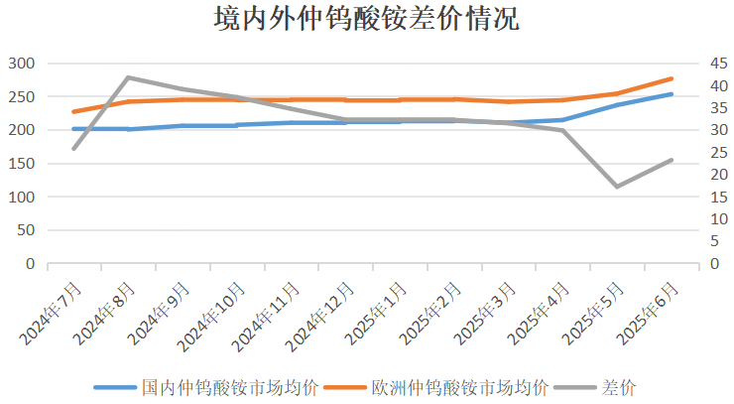

境内外仲钨酸铵月均差价表（单位：元/公斤）
月份 | 国内仲钨酸铵市场均价 | 欧洲仲钨酸铵市场均价 | 差价
2024年7月 | 200.8 | 226.48 | 25.68
2024年8月 | 199.95 | 241.61 | 41.66
2024年9月 | 205.48 | 244.53 | 39.05
2024年10月 | 206.87 | 244.12 | 37.25
2024年11月 | 210 | 244.63 | 34.63
2024年12月 | 211.22 | 243.43 | 32.21
2025年1月 | 212.43 | 244.65 | 32.22
2025年2月 | 213.11 | 245.25 | 32.14
2025年3月 | 210.02 | 241.42 | 31.4
2025年4月 | 214.08 | 243.86 | 29.78
2025年5月 | 236.53 | 253.64 | 17.11
2025年6月 | 252.9 | 276.01 | 23.11

二、碲

1、境内价格
中国市场金属碲，从 2024 年 7 月至 2025 年 6 月的市场均价为 714.33 元 / 公斤，期间内月均最低价格 664.95 元 / 公斤，月均最高价格 756.91 元 / 公斤。自 2024 年 7 月初以来到目前涨幅约为 -0.70%。

境外价格
欧洲市场金属碲，从 2024 年 7 月至 2025 年 6 月的市场均价为 656.00 元 / 公斤，期间内月均最低价格 602.81 元 / 公斤，月均最高价格 685.76 元 / 公斤。自 2024 年 7 月初以来到目前涨幅约为 -3.10%。

3、境内外差价
碲99.99%的境内外价格在近一年的数据中显示，境外价格小于境内价格，中间价差价大致约为58.33元/公斤。
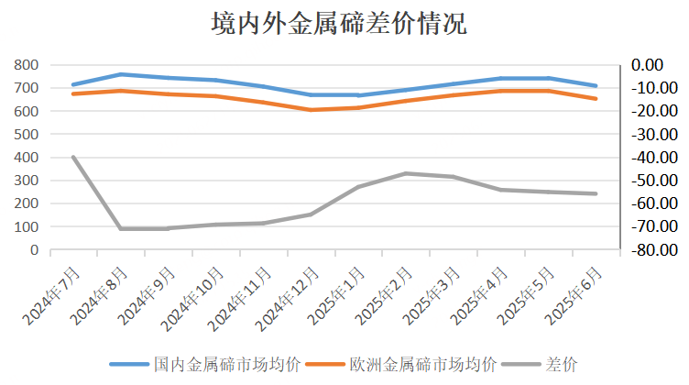

境内碲月均差价表（单位：元/公斤）
时间 | 国内金属碲市场均价 | 欧洲金属碲市场均价 | 差价
2024年7月 | 712.39 | 672.24 | -40.15
2024年8月 | 756.91 | 685.69 | -71.22
2024年9月 | 741.71 | 670.79 | -70.92
2024年10月 | 731.79 | 662.43 | -69.36
2024年11月 | 704.33 | 635.53 | -68.80
2024年12月 | 667.82 | 602.81 | -65.01
2025年1月 | 664.95 | 611.88 | -53.07
2025年2月 | 689.16 | 641.93 | -47.23
2025年3月 | 715.05 | 666.39 | -48.66
2025年4月 | 739.41 | 685.08 | -54.33
2025年5月 | 741 | 685.76 | -55.24
2025年6月 | 707.42 | 651.42 | -56.00

三、铋

1、境内价格
中国市场铋锭，从 2024 年 7 月至 2025 年 6 月的市场均价为 102.74 元 / 公斤，期间内月均最低价格 72.66 元 / 公斤，月均最高价格 144.02 元 / 公斤。自 2024 年 7 月初以来到目前涨幅约为 27.05%。

2、境外价格
欧洲市场铋锭，从 2024 年 7 月至 2025 年 6 月的市场均价为 186.62 元 / 公斤，期间内月均最低价格 91.54 元 / 公斤，月均最高价格 490.41 元 / 公斤。自 2024 年 7 月初以来到目前涨幅约为 178.00%。

3、境内外差价
铋锭的境内外价格在近一年的数据中显示，境外价格大于境内价格，中间价差价大致约为83.87元/公斤。
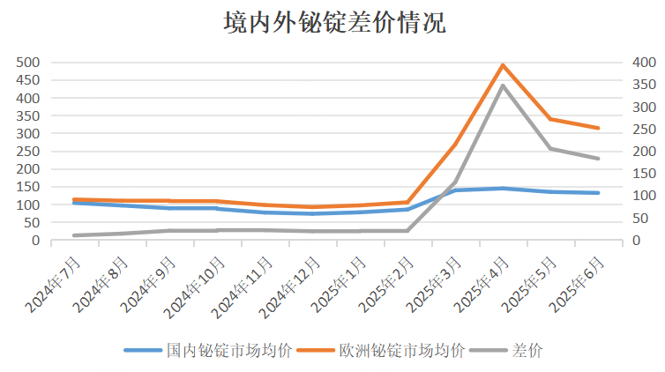

境内铋锭月均差价表（单位：元/公斤）
月份 | 国内铋锭市场均价 | 欧洲铋锭市场均价 | 差价
2024年7月 | 103.43 | 112.85 | 9.42
2024年8月 | 96.032 | 109.49 | 13.458
2024年9月 | 88.286 | 108.31 | 20.024
2024年10月 | 86.563 | 107.87 | 21.307
2024年11月 | 76.155 | 97.32 | 21.165
2024年12月 | 72.655 | 91.54 | 18.885
2025年1月 | 76.805 | 96.37 | 19.565
2025年2月 | 84.674 | 105.07 | 20.396
2025年3月 | 138.724 | 267.65 | 128.926
2025年4月 | 144.018 | 490.41 | 346.392
2025年5月 | 134.147 | 338.79 | 204.643
2025年6月 | 131.411 | 313.72 | 182.309

四、镓

1、境内价格
中国市场镓，从 2024 年 7 月至 2025 年 6 月的市场均价为 2262.05 元 / 公斤，期间内月均最低价格 1973.95 元 / 公斤，月均最高价格 2670.48 元 / 公斤。自 2024 年 7 月初以来到目前涨幅约为 -2.69%。

2、境外价格
欧洲市场镓，从 2024 年 7 月至 2025 年 6 月的市场均价为 3036.97 元 / 公斤，期间内月均最低价格 2924.45 元 / 公斤，月均最高价格 3051.50 元 / 公斤。自 2024 年 7 月初以来到目前涨幅约为 4.34%。

3、境内外差价
镓99.99%的境内外价格在近一年的数据中显示，境外价格大于境内价格，中间价差价大致约为774.92元/公斤。
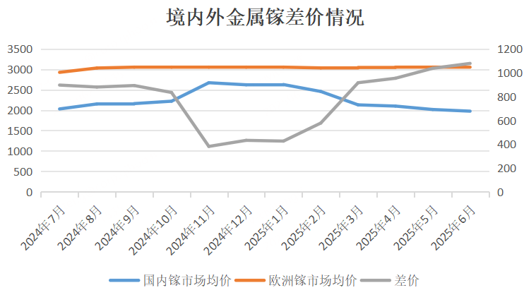

境内镓月均差价表（单位：元/公斤）
月份 | 国内镓市场均价 | 欧洲镓市场均价 | 差价
2024年7月 | 2028.55 | 2924.45 | 895.9
2024年8月 | 2151.05 | 3030.29 | 879.24
2024年9月 | 2159.52 | 3051.5 | 891.98
2024年10月 | 2217.87 | 3051.5 | 833.63
2024年11月 | 2670.48 | 3051.5 | 381.02
2024年12月 | 2619.55 | 3051.5 | 431.95
2025年1月 | 2625.79 | 3051.5 | 425.71
2025年2月 | 2455.92 | 3032.98 | 577.06
2025年3月 | 2128.45 | 3043.98 | 915.53
2025年4月 | 2098.52 | 3051.5 | 952.98
2025年5月 | 2015 | 3051.5 | 1036.5
2025年6月 | 1973.95 | 3051.5 | 1077.55

五、钼

1、境内价格
中国市场氧化钼，从 2024 年 7 月至 2025 年 6 月的市场均价为 372.74 元 / 公斤，期间内月均最低价格 347.64 元 / 公斤，月均最高价格 395.97 元 / 公斤。自 2024 年 7 月初以来到目前涨幅约为 4.96%。

2、境外价格
欧洲市场氧化钼，从 2024 年 7 月至 2025 年 6 月的市场均价为 333.50 元 / 公斤，期间内月均最低价格 314.60 元 / 公斤，月均最高价格 345.86 元 / 公斤。自 2024 年 7 月初以来到目前涨幅约为 0.95%。

3、境内外差价
氧化钼的境内外价格在近一年的数据中显示，境外价格小于境内价格，中间价差价大致约为39.25元/公斤。
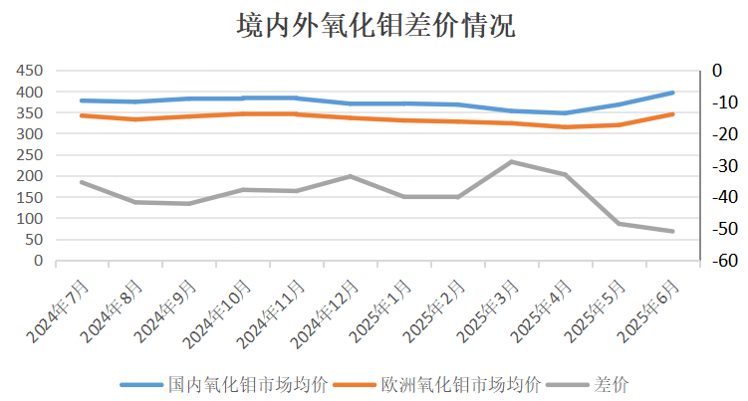

境内外氧化钼月均差价表（单位：元/公斤）
月份 | 国内氧化钼市场均价 | 欧洲氧化钼市场均价 | 差价
2024年7月 | 377.26 | 341.79 | -35.47
2024年8月 | 374.55 | 332.76 | -41.79
2024年9月 | 381.98 | 339.75 | -42.23
2024年10月 | 383.71 | 345.86 | -37.85
2024年11月 | 382.64 | 344.43 | -38.21
2024年12月 | 370 | 336.4 | -33.6
2025年1月 | 370.5 | 330.45 | -40.05
2025年2月 | 367.92 | 327.7 | -40.22
2025年3月 | 352.79 | 323.78 | -29.01
2025年4月 | 347.64 | 314.6 | -33.04
2025年5月 | 367.97 | 319.41 | -48.56
2025年6月 | 395.97 | 345.03 | -50.94

六、锑

1、境内价格
中国市场锑锭，从 2024 年 7 月至 2025 年 6 月的市场均价为 180.70 元 / 公斤，期间内月均最低价格 167.93 元 / 公斤，月均最高价格 182.73 元 / 公斤。自 2024 年 7 月初以来到目前涨幅约为 8.81%。

2、境外价格
欧洲市场锑锭，从 2024 年 7 月至 2025 年 6 月的市场均价为 269.90 元 / 公斤，期间内月均最低价格 149.25 元 / 公斤，月均最高价格 428.65 元 / 公斤。自 2024 年 7 月初以来到目前涨幅约为 187.20%。

3、境内外差价
锑锭的境内外价格在近一年的数据中显示，境外价格先小于境内价格，后境外价格大于境内价格，最终中间价差价大致约为89.20元/公斤。
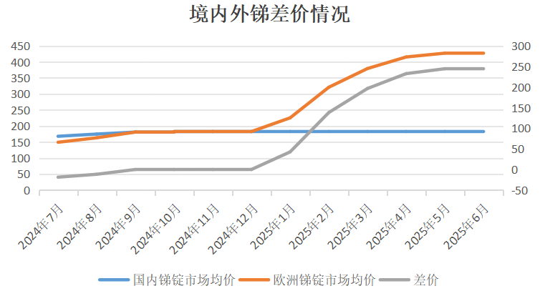

境内外锑锭月均差价表（单位：元/公斤）
月份 | 国内锑锭市场均价 | 欧洲锑锭市场均价 | 差价
2024年7月 | 167.93 | 149.25 | -18.68
2024年8月 | 174.83 | 163.2 | -11.63
2024年9月 | 181.06 | 181.06 | 0
2024年10月 | 182.73 | 182.73 | 0
2024年11月 | 182.73 | 182.73 | 0
2024年12月 | 182.73 | 182.73 | 0
2025年1月 | 182.73 | 225.43 | 42.7
2025年2月 | 182.73 | 320.96 | 138.23
2025年3月 | 182.73 | 379.34 | 196.61
2025年4月 | 182.73 | 415.4 | 232.67
2025年5月 | 182.73 | 427.34 | 244.61
2025年6月 | 182.73 | 428.65 | 245.92

七、铟

1、境内价格
中国市场铟，从 2024 年 7 月至 2025 年 6 月的市场均价为 2692.98 元 / 公斤，期间内月均最低价格 2467.37 元 / 公斤，月均最高价格 2954.35 元 / 公斤。自 2024 年 7 月初以来到目前涨幅约为 -15.47%。

2、境外价格
欧洲市场铟，从 2024 年 7 月至 2025 年 6 月的市场均价为 3024.08 元 / 公斤，期间内月均最低价格 3012.01 元 / 公斤，月均最高价格 3065.86 元 / 公斤。自 2024 年 7 月初以来到目前涨幅约为 0.66%。

3、境内外差价
铟-99.99%的境内外价格在近一年的数据中显示，境外价格大于境内价格，中间价差价大致约为331.10元/公斤。
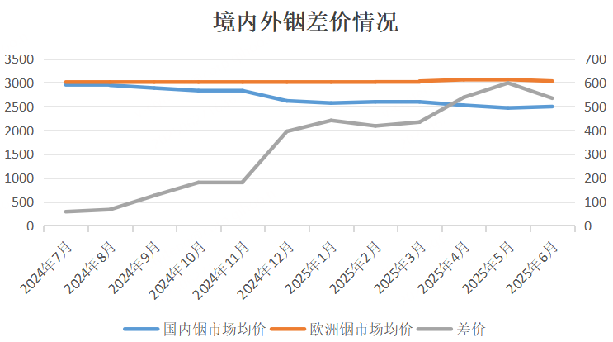

境内外铟月均差价表（单位：元/公斤）
月份 | 国内铟市场均价 | 欧洲铟市场均价 | 差价
2024年7月 | 2954.35 | 3012.01 | 57.66
2024年8月 | 2945.45 | 3012.01 | 66.56
2024年9月 | 2886.67 | 3012.01 | 125.34
2024年10月 | 2831.58 | 3012.01 | 180.43
2024年11月 | 2828.57 | 3012.01 | 183.44
2024年12月 | 2616.82 | 3012.01 | 395.19
2025年1月 | 2570.79 | 3012.01 | 441.22
2025年2月 | 2596.58 | 3014.66 | 418.08
2025年3月 | 2595.71 | 3029.96 | 434.25
2025年4月 | 2524.55 | 3062.6 | 538.05
2025年5月 | 2467.37 | 3065.86 | 598.49
2025年6月 | 2497.37 | 3031.85 | 534.48

八、锗

1、境内价格
中国市场锗锭，从 2024 年 7 月至 2025 年 6 月的市场均价为 16427.73 元 / 公斤，期间内月均最低价格 13425.00 元 / 公斤，月均最高价格 18741.84 元 / 公斤。自 2024 年 7 月初以来到目前涨幅约为 11.26%。

2、境外价格
欧洲市场锗锭，从 2024 年 7 月至 2025 年 6 月的市场均价为 16686.95 元 / 公斤，期间内月均最低价格 11706.52 元 / 公斤，月均最高价格 18739.80 元 / 公斤。自 2024 年 7 月初以来到目前涨幅约为 60.08%。

3、境内外差价
因此锗锭的境内外价格在当前数据显示下，境外价格先小于境内价格，后境外价格大于境内价格，最终中间价差价大致约为259.21元/公斤。
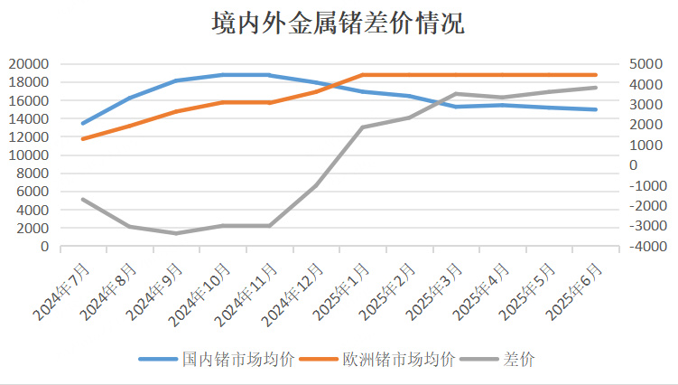

境内外锗锭月均差价表（单位：元/公斤）

月份 | 国内锗锭市场均价 | 欧洲锗锭市场均价 | 差价
2024年7月 | 13425 | 11706.52 | -1718.48
2024年8月 | 16197.73 | 13132.87 | -3064.86
2024年9月 | 18109.52 | 14715.58 | -3393.94
2024年10月 | 18741.84 | 15724.2 | -3017.64
2024年11月 | 18683.33 | 15652.4 | -3030.93
2024年12月 | 17909.09 | 16873 | -1036.09
2025年1月 | 16897.37 | 18739.8 | 1842.43
2025年2月 | 16423.68 | 18739.8 | 2316.12
2025年3月 | 15242.86 | 18739.8 | 3496.94
2025年4月 | 15418.18 | 18739.8 | 3321.62
2025年5月 | 15147.37 | 18739.8 | 3592.43
2025年6月 | 14936.84 | 18739.8 | 3802.96

